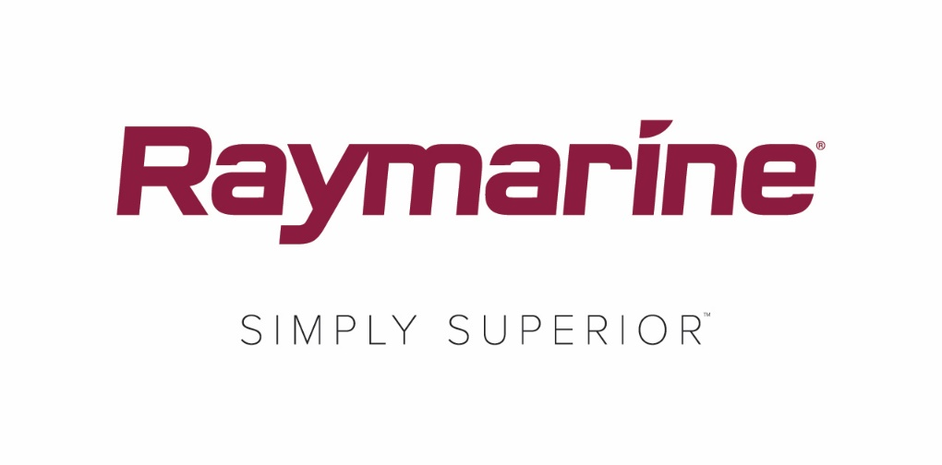
Raymarine LightHouse Bermuda: Paras valinta purjehtijalle

Uusi LightHouse Bermuda 3.10 -käyttöjärjestelmäpäivitys tuo Raymarine Axiom -monitoiminäyttöihin uusia kiehtovia ominaisuuksia purjehtijoille

Purjehtiminen Bermudalla on jännittävä tapa kokea saaren kirkkaansiniset vedet ja henkeäsalpaavat maisemat. Ja paras tapa purjehtijalle päästä Bermudalle – tai mihin tahansa muuhun määränpäähän – on käyttää Raymarinen uusinta LightHouse™ 3 -käyttöjärjestelmäpäivitystä, joka on saatavana veloituksetta Axiom®-, Axiom Pro- ja Axiom XL -monitoiminäyttöihin.

LightHouse Bermuda v3.10 sisältää paljon uusia ja parannettuja ominaisuuksia matka- ja kilpapurjehtijoille, joiden veneessä on yksi tai useita Axiom-monitoiminäyttöjä. Jokaisen Raymarine LightHouse -käyttöjärjestelmäpäivityksen tavoin uuden version voi ladata veloituksetta ja helposti osoitteesta http://www.raymarine.fi/monitoiminäytöt/lighthouse3/.

60 uutta polaaria
LightHouse Bermuda sisältää 60 uutta polaarisuorituskykyarvojen joukkoa suosituille rungoille, mikä laajentaa LightHouse 3:n polaarikirjaston kattamaan yli 260 alusmallia. Kipparit ja gastit pääsevät hyödyntämään omalle alukselleen optimoituja layline-linjoja vain valitsemalla veneen valmistajan ja mallin.

Racing Data Dashboard
Lighthouse Bermudan uusi Racing Data Dashboard -kilpapurjehdusnäyttö tarjoaa kriittiset lähtölinjatiedot koko näytön näkymissä. Purjehdusaika, nykyinen aika, linjojen etäisyys sekä tuuli- ja layline-tiedot esitetään selkeästi ja helposti ymmärrettävästi.

Racing Sidebar
LightHouse Bermudassa on kätevä Racing Sidebar, joka voidaan sijoittaa veneen Axiom-näytön vasempaan reunaan. Voit avata ja sulkea reunapalkin vain pyyhkäisemällä sitä. Reunapalkissa tärkeät tiedot ovat välittömästi käytettävissä: ajastin, etäisyys linjaan, poikkeama linjasta ja jäljellä oleva aika.

SmartStart™ Start Line
Tämän ominaisuuden avulla kilpapurjehtijat pystyvät näppärästi merkitsemään lähtölinjan päät ennen lähtöä. Sinun tarvitsee vain purjehtia kumpaankin päähän ja merkitä poijut karttanäyttöä koskettamalla. Lähtölinjan päät voi vaihtaa keskenään yhdellä kosketuksella.

Race Timer
Uutta Race Timer -ominaisuutta voi käyttää Bermudan Racing Sidebar -reunapalkista tai Racing Data Dashboard -näkymästä. Ajastinta koskettamalla voit käynnistää lähtölaskennan, muuttaa kestoa tai synkronoida sen virallisen kilpailuajan kanssa.

PredictWind- ja Offshore-sovellukset
Bermuda lisää suosittujen PredictWind- ja Offshore-sovellusten tuen Axiom-näyttöön. Niiden avulla voit vastaanottaa yksityiskohtaisia tuuli- ja sääennusteita WiFi-, satelliitti- tai SSB-yhteyden välityksellä. Lisäksi saat lähtö- ja sääreittisuunnitelmat suoraan sovellukseen. Käyttö edellyttää PredictWind- tai Offshore-tilausta.

####

Yhteyshenkilö:

Karen Bartlett
Saltwater Stone
+44 (0) 1202 669 244
k.bartlett@saltwater-stone.com

